МІНІСТЕРСТВО ОСВІТИ І НАУКИ УКРАЇНИ

НАЦІОНАЛЬНИЙ ТЕХНІЧНИЙ УНІВЕРСИТЕТ

«Харківський політехнічний інститут»

Кафедра стратегічного управління

ЗВІТ

з лабораторної роботи №2

з дисципліни «Стек технологій .NET»

Перевірила

Виконав:

Харків – 2019

**Тема:**

Аналіз об’єкта інформації та моделювання структури програмної системи на верхньому рівні: розробка діаграми класів.

**Ціль:**

Виконати аналіз об’єкта інформації та змоделювати структури майбутньої програмної системи на верхньому рівні у вигляді кінцевих діаграм класів.

**Варіант індивідуального завдання:** №2 Склад

Функції отримані у результаті аналізу діаграми прецедентів:

1. scanBarcode()
2. searchClient()
3. getCLient()
4. addClient()
5. deleteClient()
6. getClientSummary()
7. getGoodsSummary()
8. getGoodsCode()
9. getClientName()
10. searchGoods(item)
11. searchGoods(int)
12. addNewItem(item)
13. removeItem(item)
14. checkVacancy(slot)
15. isFull()
16. getLocation()
17. getItemType()
18. getTotalVolume()
19. getBarcode()
20. setSchedule()
21. checkSchedule()
22. makeSummary()
23. setGoodsIn()
24. setGoodsOut()
25. loginValidation()
26. displayMenu()
27. displayList()
28. getMenuOption()

Письмовий опис сутностей системи, отриманих у результаті аналізу діаграми прецедентів:

1. Клас *Комп’ютеризована система управління складом* має 4 меню: Користувачі, Запаси, Клієнти, Графік. Всередині системи управління складом ми маємо inventoryList - перелік запасів, де відображається весь товарний перелік. Система управління складом має три функції: displayMenu(), displayList(), getMenuOption(). Система управління складом має шість підкласів.
2. Зчитувач штрих-коду: цей клас використовується для ідентифікації товарів, що надходять на склад за допомогою штрих-коду. У цьому класі визначена лише одна функція. Це scanBarcode(), що використовується для сканування номера штрих-коду.
3. База даних клієнтів: цей клас має один підклас, який називається классом Клієнтів. Клієнтський клас зберігає таку інформацію клієнта, як ім’я, адресу, ідентифікатор клієнта та контактний номер. Пізніше клас клієнта буде використовуватися як атрибут в клієнтській базі даних. За допомогою класу баз даних клієнтів ми можемо шукати клієнта, додавати клієнта, отримувати клієнта та видаляти клієнта.
4. Історія: цей клас має один підклас під назвою клас Подій, який зберігає інформацію про час руху, кількість (кількість товару), номер штрих-коду (щоб перевірити, який товар переміщується), тип переміщення (всередині складу або поза складом), і ім’я клієнта. Клас подій використовується як атрибут класу історія і він розміщується в масиві подій. Для класу історії він має дві функції: getClientSummary() - отримати резюме клієнта та getGoodsSummary() - отримати підсумок товарів. Підсумок клієнта показує нам резюме імені клієнта, товар якого переміщено. А в резюме товарів відображається підсумок товарів на складі та товарів зі складу.
5. Складські запаси: складається з массиву slot[]. Слот також складається з масиву предметів, що містять таку інформацію, як: ім'я, номер штрих-коду, тип елемента, власник, об'єм та кількість елемента. Клас Предмета має три функції: getItemType() - отримати тип предмета (щоб повернути його тип), getTotalVolume - отримати загальний об'єм (щоб отримати загальний об'єм елемента) та getBarcode - отримати штрих-код.
6. Клас слотів має дві функції: getLocation() - отримати місце розташування товару та isFull() - виявити, чи слот все ще порожній чи заповнений. Пізніше ця функція використовується у складі складських запасів для перевірки вакансії слота. Клас *Складські Запаси* може шукати товари (залежно від імені товару або номера штрих-коду), додавати новий товар, видаляти товар та перевіряти міста.
7. Графік: використовується для перевірки часового інтервалу, коли товар переміщується (на склад або з нього). Цей клас складається з 18 часових інтервалів з 8:00 до 17:00 тому, що за півгодини ми маємо один проміжок часу. Клас *Відрізок Часу* має функції setGoodsIn() та setGoodsOut(), що використовуються для встановлення часу, коли товари входять і коли товари виходять, щоб ми могли встановити графік. Клас *Графік* має дві ознаки: quantity - кількість (кількість товару, що переміщується) та timer - часовий проміжок. Він також має три функції, setSchedule() - встановити графік, checkSchedule() - графік перевірки (для перевірки часового інтервалу) та makeSummary() - скласти підсумки (пізніше використовуються для створення історії).
8. Безпека складу: для цього потрібен ідентифікатор користувача, який складається з 8 символів, та пароль. Тут є лише одна функція, і вона використовується для перевірки входу.

Діаграма класів для складу представлена на рисунку 1

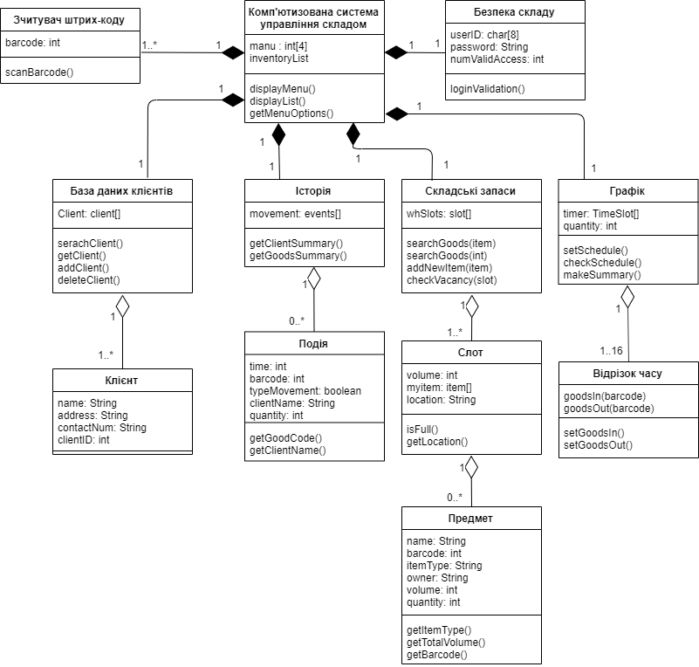

Рисунок 1 – Діаграма класів

**Висновки:** У даній лабораторній роботі було виконано аналіз об’єкта інформації та змодельовано структури майбутньої програмної системи на верхньому рівні у вигляді кінцевої діаграми класів.